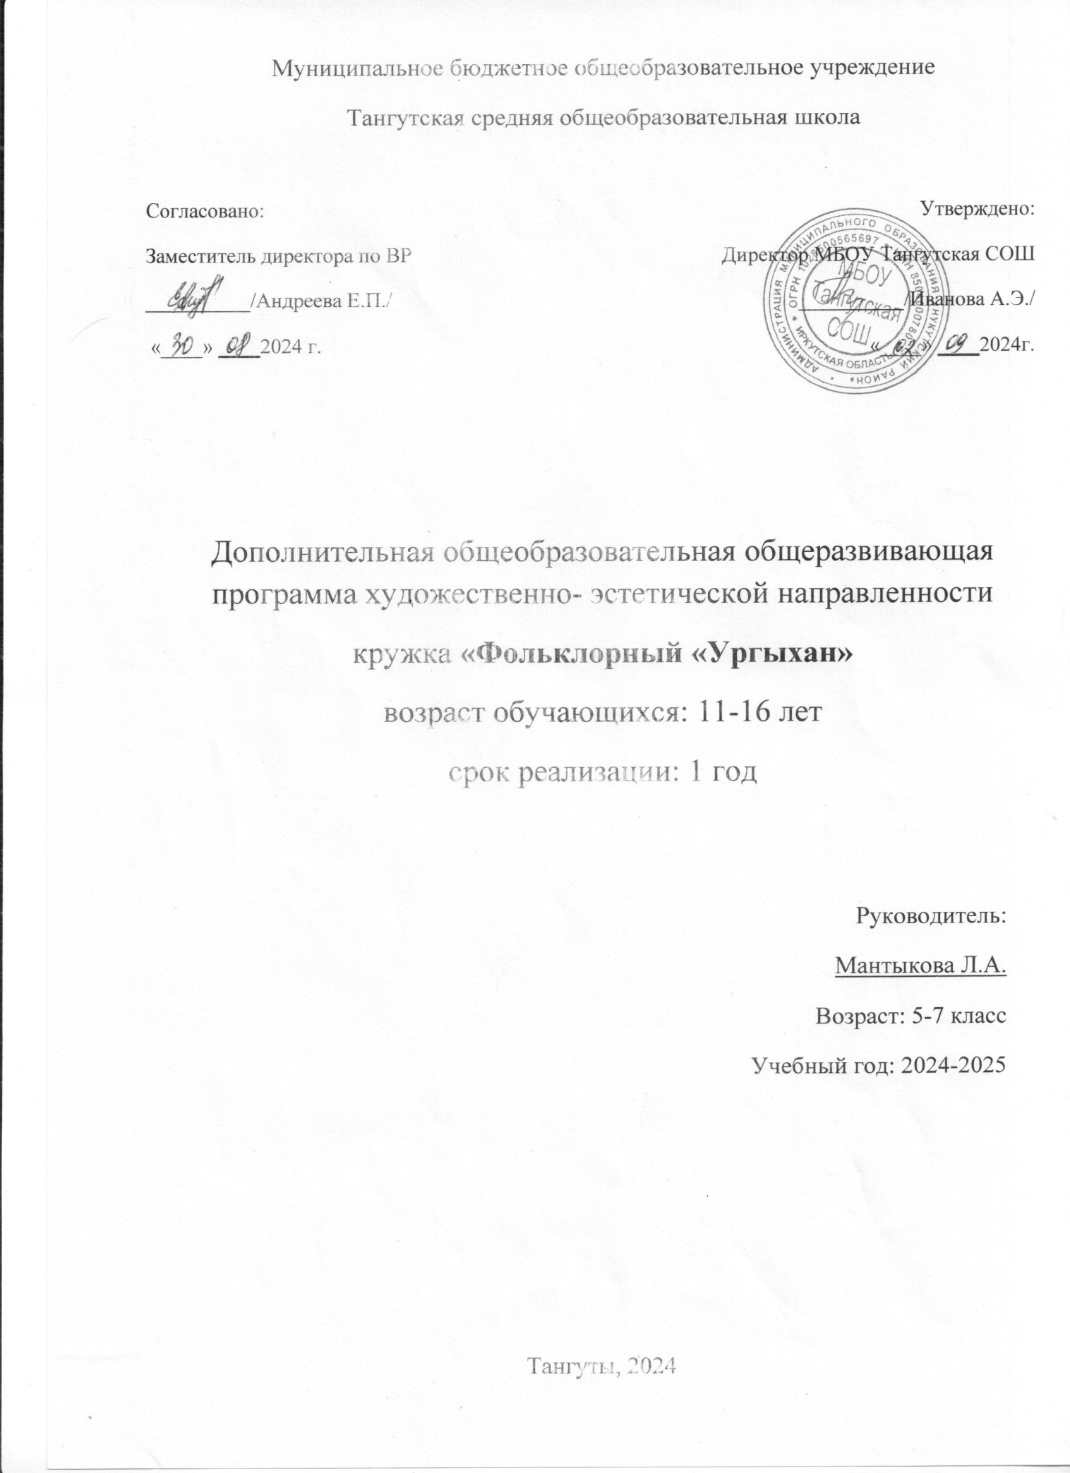

**Пояснительная записка**

1. **Планируемые результаты освоения учебного предмета**

Рабочая программа по кружку «Бурятские обычаи и традиции» составлена в соответствии c:

* Федеральным законом РФ от 29.12.2012г № 273-ФЗ «Об образовании в Российской Федерации»;
* с учетом учебного плана МБОУ «Тангутская средняя общеобразовательная школа».

**Срок реализации**: программа рассчитана на 2024-2025 учебный год в 5-7 классах, курс составляет 34 часа. Занятие проводится 1 раз в неделю по 40 минут.

**Планируемые результаты.**

**Личностные результаты**

* умение чувствовать красоту и выразительность речи, стремиться к совершенствованию собственной речи;
* интерес к изучению языка;
* осознание ответственности за произнесённое и написанное слово.

**Метапредметные результаты**

Регулятивные УУД:

* самостоятельно формулировать тему и цели занятия;
* составлять план решения учебной проблемы совместно с учителем;
* в диалоге с учителем вырабатывать критерии оценки и определять степень успешности своей работы и работы других в соответствии с этими критериями.

Познавательные УУД:

* перерабатывать и преобразовывать информацию из одной формы в другую (составлять план, таблицу, схему);
* пользоваться словарями, справочниками;
* строить рассуждения;

Коммуникативные УУД:

* адекватно использовать речевые средства для решения различных коммуникативных задач; владеть монологической и диалогической формами речи.
* высказывать и обосновывать свою точку зрения;
* слушать и слышать других, пытаться принимать иную точку зрения, быть готовым корректировать свою точку зрения;
* договариваться и приходить к общему решению в совместной деятельности;
* задавать вопросы.

**Предметные результаты**

* умение делать умозаключение, сравнивать, устанавливать закономерности;
* знать пословицы, поговорки, песни, сказки.

**Формы организации учебного процесса.**

Программа предусматривает проведение внеурочных занятий, работу учащихся в группах, парах, индивидуальную работу, работу с привлечением родителей.

Творческая деятельность включает проведение игр, викторин, поиск необходимой информации в энциклопедиях, справочниках, книгах, на электронных носителях, в сети Интернет.

**Технологии, методики:**

* уровневая дифференциация;
* поисковая деятельность;
* информационно-коммуникационные технологии;
* здоровьесберегающие технологии.

**Методы проведения занятий**: беседа, игра, самостоятельная работа, творческая работа.

**2.Содержание учебного предмета**

|  |  |  |
| --- | --- | --- |
| № | Название разделов | Название тем |
| 1. | Общие сведения о бурятских обычаях | Общие сведения о бурятских обычаях |
| 2. | Культурология | Бурятские народные песни.  Поэты округа.  Писатели Усть Ордынского округа. Песня «Журавли» на бурятском языке. Бурятские скороговорки . Конь в жизни бурята |
| 3 | Моя родина | Усть- Ордынский округ. Символы округа, района. Бурятии.  Районы округа. Улан-Удэ. Театр кукл «Үльгэр»  Достопримечательности и сакральные места  Сакральные места Усть Ордынского округа, Нукутского района |
| 4. | Традиционные праздники. | Сагаалган. Конкурс «Юная дангина». Бурятские игры. Шагай.  Бурятские игры. Бэһэлиг нюулга. Символика цифр  Символика цвета. Белая пища  Традиционная пища бурят. 5 традиционных животных |
| 5    6 | Бурятские игры  Итоговая викторина | Знакомство с бурятскими играми.  Шагай наадан. Разновидности игры. Правила игры.  Шагай наадан- няhалалга.  Шагай наадан – мори урилдаан.  Шагай наадан – шуурэлгэ.  Шагай наадан – харбалга. |

**3. Тематическое планирование с указанием количества часов, отводимых на освоение каждой темы**

|  |  |  |  |  |
| --- | --- | --- | --- | --- |
| **№** | **Тема** | **Кол-во часов** | **Дата проведения** | |
|  |  |
| 1 | Общие сведения о бурятских обычаях | 1 |  |  |
| 2 | Бурятские народные песни | 1 |  |  |
| 3 | Поэты округа | 1 |  |  |
| 4 | Писатели Усть Ордынского округа | 1 |  |  |
| 5 | Символы округа, района. Бурятии. | 1 |  |  |
| 6 | Песня «Журавли» на бурятском языке. | 1 |  |  |
| 7 | Бурятские скороговорки | 1 |  |  |
| 8 | Конь в жизни бурята | 1 |  |  |
| 9 | Бурятия. Символы | 1 |  |  |
| 10 |  | 1 |  |  |
| 11 | Районы округа | 1 |  |  |
| 12 | Улан-Удэ. Театр кукл «Үльгэр» | 1 |  |  |
| 13 | Достопримечательности и сакральные места округа, района | 1 |  |  |
| 14 | Сакральные места Нукутского района | 1 |  |  |
| 15 | Традиционные праздники. | 1 |  |  |
| 16 | Сагаалган. Конкурс «Юная Дангина. Юный Баатар» | 1 |  |  |
| 17 | Бурятские игры. Шагай. | 1 |  |  |
| 18 | Бурятские сказки. | 1 |  |  |
| 19 | Символика цифр | 1 |  |  |
| 20 | Символика цвета | 1 |  |  |
| 21 | Белая пища | 1 |  |  |
| 22 | Традиционная пища бурят | 1 |  |  |
| 23 | 5 традиционных животных | 1 |  |  |
| 24 | Юрта. Женская часть. Мужская часть | 1 |  |  |
| 25 | Символика орнаментов. Виды орнаментов. | 1 |  |  |
| 26 | Традиции в воспитании детей. Девочки. Традиции в воспитании детей. Мальчики. | 1 |  |  |
| 27 | Знакомство с бурятскими играми. | 1 |  |  |
| 28 | Шагай наадан. Разновидности игры. Правила игры. | 1 |  |  |
| 29 | Шагай наадан- няhалалга. | 1 |  |  |
| 30 | Шагай наадан – мори урилдаан | 1 |  |  |
| 31 | Шагай наадан – шуурэлгэ. | 1 |  |  |
| 32 | Шагай наадан – харбалга. | 1 |  |  |
| 33 | Традиции в воспитании детей. Девочки. Традиции в воспитании детей. Мальчики. | 1 |  |  |
| 34 | Итоговая викторина | 1 |  |  |
| Итого 34 | |

**Использованная литература**

1. Алагуева В.П. “Золотая книга о бурятах” - У-Удэ: Респ. типография, 2006
2. Бабуева В.Д. “Материальная и духовная культура бурят” учебное пособие.- Улан-Удэ, 2004
3. Батоева Д.Б., Галданова Г.Р. и др. “Обряды в традиционной культуре бурят”- М.: Вост. Лит., 2002
4. Баирова Л.К. “Истоки и тайны бурятских улигеров” в 2 частях – Улан-Удэ: Изд. БГУ, 2006
5. Галшиев Э-Х. “Зеркало мудрости”-Улан-Удэ: Бур. книжное изд-во, 2006
6. Герасимова К.М., Галданова Г.Р., Очирова Г.Н. “Традиционная культура бурят”- Улан-Удэ, 2000
7. Дашиева Л.Д. “Традиционная музыкальная культура бурят” Метод. пособие – Улан-Удэ: Респ. типография, 2005
8. Дугаров Б. и др. “ Бурятские народные сказки”. Сборник- М:, Современник 1990